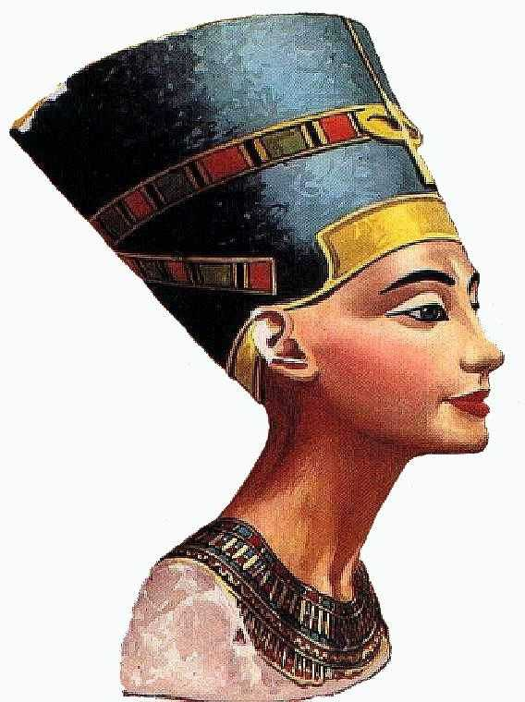
إدارة :
مدرسة :
كشف بأسماء الصف ( ) الثانوي العام للعام الدراسي 2017-2018م فصل ( )

م |  | الاســــــــــــــــــــــــم | الجنسية | م | الاســــــــــــــــــــــــم | الجنسية
1 |  |  | مصري | 21
2 |  |  | مصري | 22
3 |  |  | مصري | 23
4 |  |  | مصري | 24
5 |  |  | مصري | 25
6 |  |  | مصري | 26
7 |  |  | مصري | 27
8 |  |  | مصري | 28
9 |  |  | مصري | 29
10 |  |  | مصري | 30
11 |  |  | مصري | 31
12 |  |  | مصري | 32
13 |  |  | مصري | 33
14 |  |  | مصري | 34
15 |  |  | مصري | 35
16 |  |  | مصري | 36
17 |  |  | مصري | 37
18 |  |  | مصري | 38
19 |  |  | مصري | 39
20 |  |  | مصري | 40
 | بنات + بنين الجملة
شئون طلبة مدير المدرسة
أ / أ /

